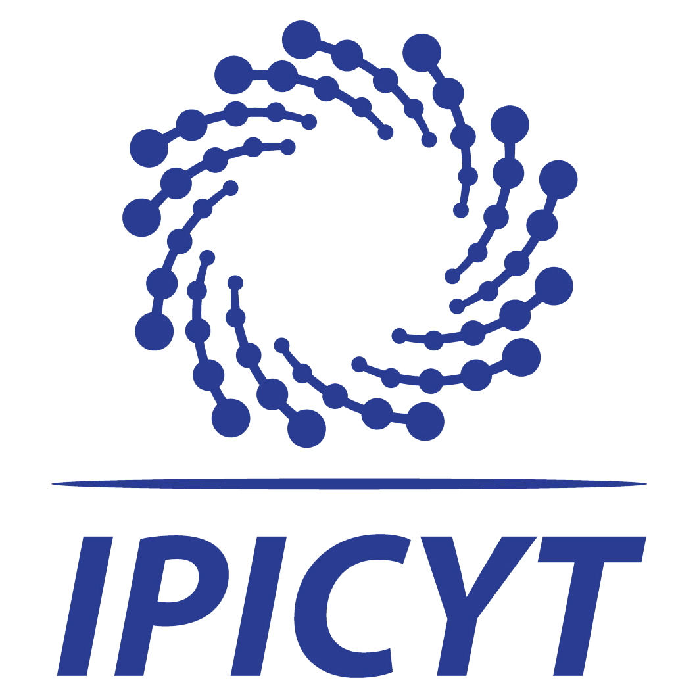

NOMBRE DE LA ASIGNATURA O UNIDAD DE APRENDIZAJE.
QUÍMICA DEL AGUA

CICLO |  | CLAVE DE LA ASIGNATURA
OPTATIVA |  | CA-815

OBJETIVO(S) GENERAL(ES) DE LA ASIGNATURA

El objetivo del curso es que el estudiante comprenda las estrategias para realizar un análisis cuantitativo de las variables que determinan la composición de sistemas acuáticos, tanto naturales como construidos, basándose en principios químicos fundamentales (equilibrio químico, análisis cinético y procesos de estado estacionario). El estudiante analizará sistemas naturales (ríos, lagos, océano) así como sistemas de tratamiento de agua, incorporando el uso de herramientas analíticas y software de modelado químico.

TEMAS Y SUBTEMAS
Unidad 1. Prólogo
1. Introducción
2. Composición inorgánica de aguas naturales

Unidad 2. Teoría, fundamentos y herramientas de cálculo
1. Bases termodinámicas del equilibrio químico
2. Relaciones de actividad y concentración
3. Fundamentos de cinética química
4. Estrategia de cálculo para la solución de problemas en el equilibrio

Unidad 3. Equilibrios químicos en agua
1. Sistemas ácido-base
2. Reacciones de complejación y especiación de metales
3. Equilibrios simultáneos
4. Reacciones de solubilidad
4. Sistemas redox

Unidad 4. Uso programas para cálculo de especiación química
1. Introducción
2. Multi-problemas
3. Reacciones de complejación superficial
4. Modelado de sistemas naturales
5. Modelado de tratamiento de agua

Unidad 5. Temas selectos de química de aguas naturales y sistemas de tratamiento de agua
1. Oxígeno disuelto
2. Química del cloro y otros desinfectantes en sistemas de tratamiento de agua
3. Introducción a la química superficial y procesos de sorción
4. Geoquímica de elementos traza y procesos de lixiviación
5. Ciclos de nutrientes y la química del nitrógeno y el fósforo
6. Fundamentos de foto-química
7. Química de contaminantes orgánicos

ACTIVIDADES DE APRENDIZAJE
La impartición de esta asignatura contempla clases presenciales para la presentación de los conceptos teóricos de base, donde el profesor dará los fundamentos correspondientes a cada tema usando material audiovisual. Dentro de las actividades prácticas se revisarán algunas publicaciones relevantes para cada tema que se imparta. Finalmente habrá sesiones de discusión en las que el estudiante presentará oralmente los resultados de sus revisiones bibliográficas al grupo. El estudiante deberá dedicar un total de 160 hrs a esta asignatura, de las cuales 64 serán presenciales y las restantes 96 hrs serán dedicadas a la lectura de textos, escritura de ensayos y preparación de presentaciones (créditos totales = 10).

CRITERIOS Y PROCEDIMIENTOS DE EVALUACIÓN Y ACREDITACIÓN
El alumno tendrá asignaturas relacionadas a lo revisado en cada sesión, las cuales no tendrán valor en la evaluación fianl, pero serán requisito para presentar los exámenes parciales.
Se realizarán exámenes cortos al inicio de sesiones seleccionadas para asegurar el repaso de conceptos previos a la clase (10%). Se realizarán tres exámenes parciales (50%). Al final de la asignatura el alumno presentará un tema que el elegirá en base al tema de investigación a desarrollar en el posgrado (UNIDAD 5), incluyendo exposiciones orales y un trabajo escrito, cuya calificación corresponderá al 40% restante de la calificación final. Todas las actividades tendrán una calificación en la escala de 1.0 a 10.0 y el estudiante deberá obtener una calificación final mínima de 7.0 para acreditar la asignatura

LIBROS GUIA:
Libro base:
Brezonik, Patrick, and William Arnold. “Water Chemistry: An Introduction to the Chemistry of Natural and Engineered Aquatic Systems” OUP USA, 2011.

Libros de apoyo
Stumm, Werner, and James J. Morgan. “Aquatic chemistry: chemical equilibria and rates in natural waters” Vol. 126. John Wiley & Sons, 2012.
Snoeyink, Vernon L., and David Jenkins. ”Water chemistry” John Wiley & Sons, Ltd, 1980.
Jensen, James N. “A problem-solving approach to aquatic chemistry” New York, New York, USA: Wiley, 2003.

